EEM312 QUIZ-1 14.03.2007
Yanda gürültü sınırları (noise margin) gösterilen inverter için geçerli VTC’yi (Voltage Transfer Characteristic) düz çizgilerden oluşacak biçimde çiziniz.

V_{OL}, V_{OH}, V_{IL}, V_{IH}, V_{SW} değerlerini yazınız ve VTC üzerinde işaretleyerek gösteriniz. V_{M} noktasını ve gürültü sınırlarını VTC üzerinde belirtiniz.

Sizce bu inverter kullanışlı mıdır? Niçin?
5V
4.5
4

3

2
1.5
1
0.5
0
NM_{H}
Undefined Region
NM_{L}
1.

Bu inverter için N_{MH} değeri V_{OH}-V_{IH} = 4.5-1.5 = 3V, N_{ML} değeri ise V_{IL}-V_{OL} = 1-0.5 = 0.5V kadardır. Görüldüğü gibi, N_{ML} çok dardır. Bu da, düşük mantık seviyesinde gürültü duyarlığını çok arttırır. Ayrıca VTC simetrik değildir (V_{M} aşağıda) ve çıkış sinyali rail-to-rail (0-5V) salınım yapamamakta, 0.5V-4.5V salınım (V_{sw} = 4V) yapabilmektedir.
Bu nedenlerle verilen inverter kullanışlı değildir.
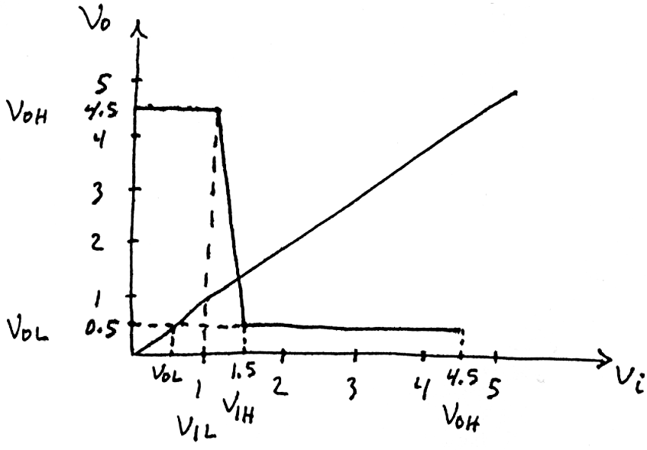
V_{M}
V_{sw}

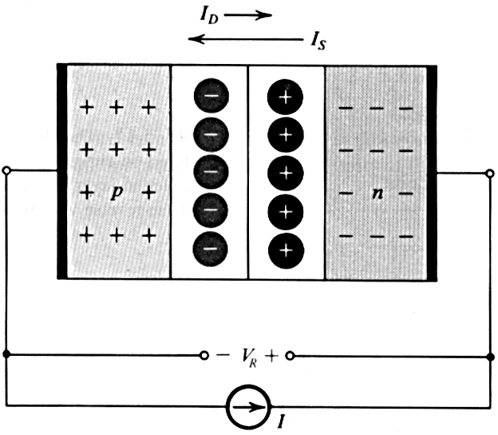2. Ters eğilimlenmiş (reverse biased) bir p-n kesiminde (p-n junction), terminal akımı 10nA olarak ölçülmektedir. Ölçümün yapıldığı ısıda drift akımı 15nA olduğuna göre, uygulanan eğilimleme geriliminde akmakta olan difüzyon akımının değeri ne olmalıdır? Basit bir çizim üzerinde akımların yönlerini de gösteriniz. Isı artarsa ölçülen terminal akımı nasıl değişir? Niçin?
Ters eğilimlenmiş bir p-n kesitinde terminal akımı I = I_{S} – I_{D} olarak ifade edilir. Burada I_{S}, drift (saturasyon) akımını, I_{D} ise difüzyon akımını göstermektedir. Ters eğilimleme nedeni ile artan barier gerilimi, I_{D}’nin azalmasına neden olmuştur. Buna göre, I_{D} = I_{S} - I, I_{D} = 15 - 10 = 5nA bulunur. Isı artarsa, “minority carrier” sayısındaki artış nedeniyle I_{S} de artacağından, terminal akımı I da artacaktır.

